Wennen in tijden van corona, hoe doe je dat? Bron VBJK 14/05/2020
‘Als kinderen een lange tijd niet naar de opvang komen, is een nieuw wenmoment erg belangrijk. Ze hebben tijd nodig om te wennen aan de nieuwe veranderde situatie, én ze zijn zelf veel veranderd’ VBJK praat met verantwoordelijken en begeleiders uit de kinderdagverblijven over waarom wennen ook na de exit uit de lockdown zo belangrijk is.
Mama Naima(*) maakt zich grote zorgen. Door de lockdown is haar derde kind Liam (*), nu zes maanden oud, nog nergens anders geweest dan thuis, maar hij start straks in de opvang. Hoe zal hij reageren op onbekenden? Kan de mama met Liam komen wennen in de opvang? Helaas, dat kan niet, omdat het kinderdagverblijf geen ouders toelaat in de opvang, omdat ze de bubbel zo klein mogelijk willen houden. Ze mag wel telefoneren. Het is een erg goede babbel, de verantwoordelijke is erg vriendelijk en behulpzaam, mama Naima kan alles kwijt over baby Liam, en kan de werking van het kinderdagverblijf bekijken via hun Facebookgroep. Maar ze had toch liever gehad dat de begeleiders zich persoonlijk aan haar hadden voorgesteld. Baby Liam is ondertussen gestart, zonder wenmoment, en mama Naima krijgt filmpjes doorgestuurd via WhatsApp. Ze is nu al wat geruster, al blijven de gesprekjes aan de deur te kort om te weten hoe het er echt aan toegaat.

Gelukkig vinden heel wat kinderdagblijven dat je niet kan starten in de opvang zonder wenmomenten, al passen ze die wel aan de omstandigheden aan. Want wenmomenten blijven toch erg belangrijk?
Latifa Bouhoute, Elmer Noord: ‘De coronacrisis dwingt ons maatregelen te nemen die compleet tegenstrijdig zijn aan onze principes, zoals dat je als ouder altijd welkom bent in de leefgroep, op het moment dat je zelf kiest, en heeft ook een – gelukkige niet al te grote – impact op onze heel sterk uitgewerkte wenstrategie, maar gelukkig niet al te veel. Wennen na de exit uit de lockdown doen we in twee stappen. Eerst maakt de aandachtsbegeleider van de nieuwkomer een afspraak met de ouders om twee keer langs te komen. We zorgen ervoor dat zij de nieuwkomer samen met zijn ouders kan ontvangen in een leefgroep die momenteel niet in gebruik is. Zij wordt gedurende anderhalf uur vrijgesteld om met de ouders te praten en intussen met het kind te spelen. De mogelijkheid om met het kind te kunnen spelen, te verzorgen en eventueel eten te geven is hier essentieel. Het gebruik van een leegstaande leefgroep laat spel en andere mogelijkheden toe en zorgt ervoor dat ouders eens kunnen rondkijken wat zo’n leefruimte allemaal te bieden heeft.’
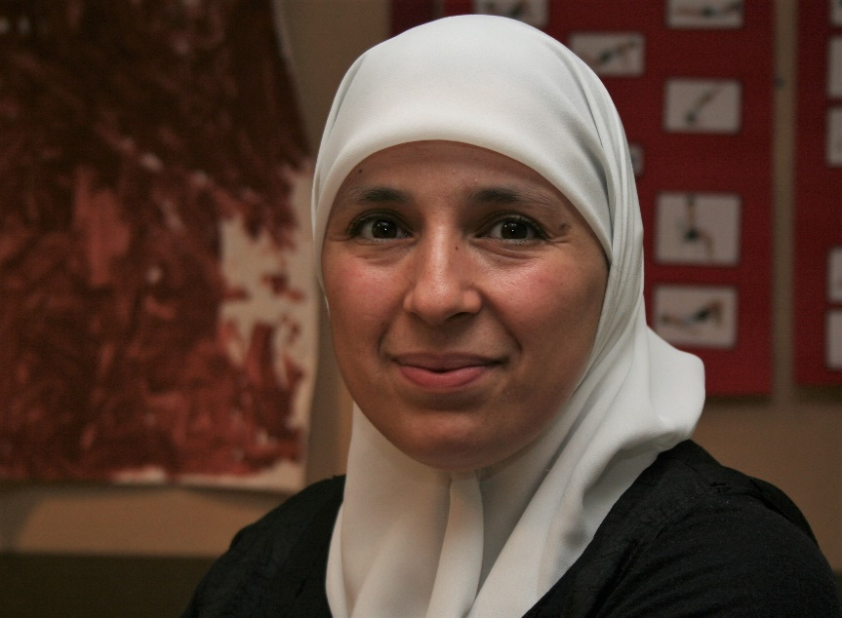
Latifa: 'De aandachtsbegeleider ontvangt de nieuwkomer en zijn ouders in een leefgroep die op dat moment niet in gebruik is'
‘Nadeel is dat ouders het team niet aan het werk zien, maar een groot voordeel is dat de begeleidster alle tijd heeft om in alle rust alle mogelijke vragen van ouders te beantwoorden en die zelf aan ouders te stellen. Om ouders een beetje inkijk te geven in het dagelijkse reilen en zeilen gebruiken we filmpjes van de werking met activiteiten, manieren van slapen en zorg- en eetmomenten. Zo hopen we om met foto’s en filmpjes bij ouders extra vragen op te roepen. We zorgen ook voor een rondleiding in het huis, maar dan met mondmasker, en zwaaien aan de deur van de leefgroepen. Daarna komt het kind een tweetal uur in de eigen leefgroep. De aandachtsbegeleider brieft de ouders uitgebreid over het verloop daarvan. Belangrijk is ook dat zij die dag zeker aanwezig is, en haar vrijmaken vraagt soms heel wat puzzelwerk. Maar we hopen zo toch een voldoende warme en rijke onthaalervaring aan de ouders te kunnen bieden.’
Marina De Greef, directeur kinderdagverblijven KU Leuven: ‘Ook wij vinden wennen heel erg belangrijk, en hebben onze wenprocedure sinds de coronacrisis aangepast. Ouders en begeleiders dragen tijdens de breng- en haalmomenten en het wennen een mondmasker. Zodra de begeleiders met de kinderen zonder ouders in de leefgroep aanwezig zijn hoeven mondmaskers niet, maar sommige begeleiders kiezen ervoor om toch een mondmasker te dragen. Ouders die een geplande opstart of herstart hebben met de bijhorende wenprocedure, contacteren we via mail of telefonisch. We informeren over de manier hoe we de opstart kunnen plannen en de veiligheidsmaatregels respecteren, en hoe we ervoor kunnen zorgen dat het welbevinden van het kind optimaal is. Tot nu toe startten kinderen en ouders op afspraak, telkens één ouder met één kind. Zo heeft een begeleider tijd voor het onthaal, hebben kind en ouder tijd om te wennen en kunnen de ouders de nodige info doorgeven.’
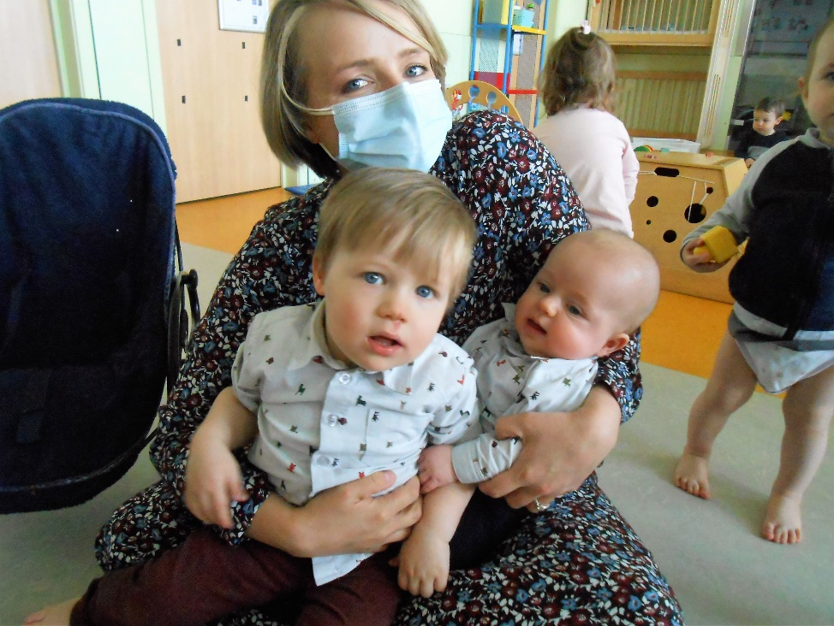
Jolien Van Oevelen (kinderbegeleider de Knuffelboom XL, Gent: ‘Mama Lynn kwam wennen met baby Gerard. We gaven ze alle tijd om rustig te wennen in de leefgroep. Een wengesprek met een mondmasker is wel wat ongewoon. Ik vond het ook moeilijker om de mama te begrijpen. Nu besef ik pas goed dat ik mensen intens observeer tijdens gesprekken: ik kijk naar hun mond, ogen, expressie. Ik wou ook contact leggen met Gerard die nu net vier maand oud is. Ik betrapte me erop dat ik naar Gerard glimlachte, maar ja, met zo’n mondmasker kon Gerard dat niet zien. Ik hoop dat mijn ogen ook lachen. We praten natuurlijk, dus onze stem, de toon daarvan en lichaamsbewegingen zijn cruciaal.’
Andere ouders en kinderen hadden al een wenmoment achter de rug, zoals Otis. Die ging samen met papa Mario en mama Eva wennen in de Knuffelboom XL. Maar toen ging het land in lockdown, en bleef Otis thuis met zijn telewerkende papa.
Papa Mario: ‘Ondertussen zijn we acht weken later, Otis heeft al veel bijgeleerd, waaronder patatjes eten en hij is al een heus ventje aan het worden. Maar sinds acht weken kent hij ook alleen nog maar de armen van zijn vader en moeder, en zijn enkel zij het die hem troosten als hij het moeilijk heeft. Hij vertoont ook de eerste tekenen van eenkennigheid als anderen hem aan het lachen willen brengen. Dus hoopten we dat we het wennen mochten overdoen, vooral voor Otis zelf die van de ene dag op de andere bij voor hem vreemde mensen zal terechtkomen zonder dat er een uitgebreid moment van overdracht is geweest. Gelukkig is het voor de Knuffelboom XL een evidentie, ook in coronatijden, dat kinderen enige tijd met hun ouders samen in de leefgroep doorbrengen alvorens echt van start te gaan.’
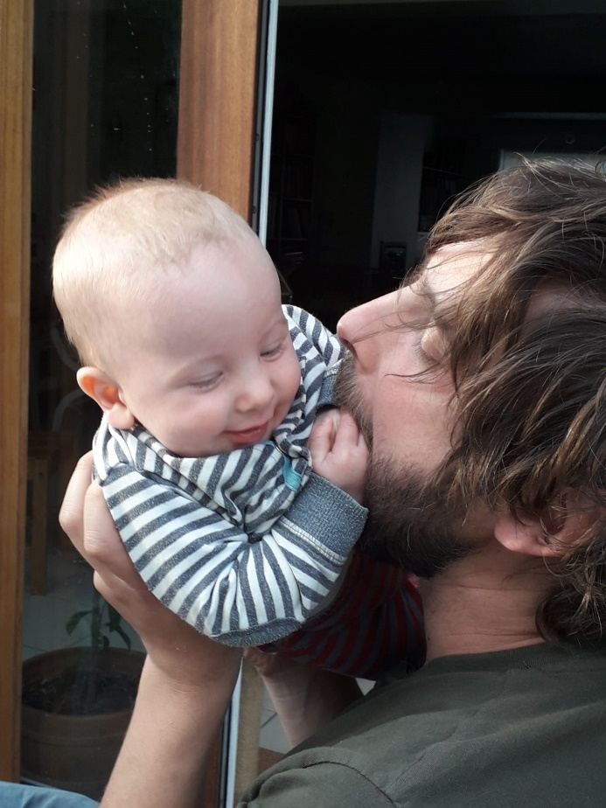
Papa Mario: 'Otis is in die acht weken een heus ventje geworden'

Ondertussen zaten ook een heel aantal kinderen die al naar de opvang gingen, zo’n twee maanden thuis. Hoe verloopt voor hen de herstart in de opvang?
Arlette Mattheeuws, inclusiecoach De Blauwe Lelie, Brugge: ‘We hebben eerst de ouders opgebeld, om te horen hoe het met hen ging in deze vreemde tijden, deze ongewone periode. Heel belangrijk, zo polsen we naar hun gezondheid, maar vooral naar hun welzijn, zowel van ouder als van het kind. En daarna begonnen we over hoe hun kinderen konden terugkeren naar de opvang. We vroegen hen met welke vragen en bezorgdheden ze zaten, of er veranderingen bij de kinderen waren waarmee we rekening moesten houden. Voor deze telefoontjes hebben we trouwens een uitgebreide leidraad uitgeschreven voor de begeleiders. Als de terugkeer daarna moeilijk verloopt, geven we het kind de kans om opnieuw te wennen, eventueel samen met de ouders. Als dat niet mogelijk is voor de ouders, vraag we hen om bij het volgende brengmoment even langer te blijven.’
Ann Van De Cauter, coördinator De Knuffelboom XL: ‘Als kinderen een lange tijd niet naar de opvang komen, is een nieuw wenmoment erg belangrijk. Ze zijn zelf veel veranderd: wat ze eten, hoe ze eten, wat ze leuk vinden, waarmee ze spelen. Kinderen hebben ook tijd nodig om te wennen aan de nieuwe veranderde situatie. Ze komen terug naar de opvang, maken opnieuw contact met de begeleidsters en andere kinderen, het is weer zoeken naar een sociaal-emotioneel evenwicht. Het kind moet zich ook aanpassen aan een nieuw ritme. Daarom nodigen we ouders en kinderen die opnieuw starten uit voor een wenmoment. Maximaal één ouder met kind komt binnen in de leefgroep. Ouder en begeleider houden anderhalve meter afstand van elkaar. Zowel de ouder als de kinderbegeleider draagt een mondmasker, sjaal of bandana wanneer de ouder in de leefruimte aanwezig is.’
Jolien: ‘Mama Lynn kwam daarom ook opnieuw wennen met Gerards grote broer Léon, die al een tijdje naar de kinderopvang komt, maar zeven weken thuisbleef tijdens de lockdown. Hij herkende me onmiddellijk, ik had niet de indruk dat hij schrok van mijn mondmasker, zijn mama had er natuurlijk ook eentje aan. Hij had wel wat tijd nodig om te acclimatiseren. Hij stapte door de opvang, raakte alles wat hij tegenkwam op zijn verkenningstocht eens aan, maar toen ik hem aansprak en iets vroeg, negeerde hij mij. Hij ging bij andere kinderen zitten, wou hetzelfde speeltje, hij was echt zoekende.’
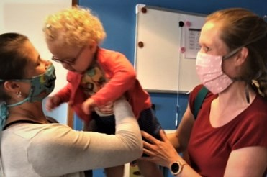
Marina: ‘Als kinderen lang thuis zijn geweest, vragen we de ouders om opnieuw een instapfiche in te vullen. Zo krijgen we duidelijk zicht op de evoluties die een kind heeft doorgemaakt. Ouders kunnen belangrijke aandachtspunten meegeven. Kinderbegeleiders krijgen zicht op de evolutie en de noden van de kinderen in hun groep. Ze kunnen zich voorbereiden door het aanbod en de inrichting van de speelruimte bij te sturen, of de juiste voedingen te bestellen.'

Opnieuw starten in de opvang na twee maanden lockdown lukt ook beter als je ondertussen het contact warm hebt gehouden, merken de kinderdagverblijven.
Nedra Vandendriessche, teambegeleider peutertuin Zonnebloem (De Blauwe Lelie): ‘We maakten een Facebookgroep aan, vooral om blijvend verbindend te werken met de ouders en de kinderen. We postten er foto’s en filmpjes met wat we deden, zodat kinderen die thuis zaten de begeleiding en aanwezige kinderen bleven herkennen en niet van ons vervreemdden. Zo hebben we voorleesmomentjes gefilmd, liedjes gezongen of activiteiten buiten gefilmd, zoals een parcours dat peuters moesten afleggen, of de juiste kleuren sorteren in de hoepels. Ook hebben we foto’s gepost met activiteiten, ter inspiratie voor de peuters thuis. De ouders onthalen onze Facebookpagina enthousiast. We krijgen enorm veel leuke reacties (“Super goed gedaan”, “Mijn kind geniet hier met volle teugen van”, “Onze peuter heeft het filmpje al vier keer bekeken en zingt met veel plezier mee”, “Erg leuk om achter de schermen te kijken van de opvang”, “Erg leuk om in verbinding te blijven”). En de ouders vragen om meer filmpjes.’
Marina: 'Tijdens de lockdown stuurden onze begeleiders foto's, filmpjes en uitgewerkte activiteiten voor de ouders. En ze bereidden de terugkeer samen met de gezinnen voor. Zo stuurden ze foto’s uit de opvang (met daarop de ruimte, het speelgoed, vrienden of begeleiders) naar de kinderen uit een leefgroep. Andere begeleiders filmden de ruimte, lazen een verhaal voor, spraken de kinderen aan, filmden even de kinderen uit de leefgroep die op dat moment aanwezig waren. Zo konden ouders samen met hun kind vertellen over de foto’s, kijken naar de opnames, en hun kinderen laten benoemen wat en wie ze zagen. Dat vergemakktelijkt de eerste stap terug naar de opvang.’

Hoe ervaren begeleiders en kinderen de terugkeer?
Marina: ‘Tijdens de wenmomenten dragen ouders en begeleiders nu een mondmasker. Dat valt mee, ouders kunnen hun kind al even laten wennen aan zo’n masker, eens ze dan naar de opvang komen heeft de begeleider zo’n masker aan zoals hun papa of mama. Kinderen hebben veel voelsprieten, ze kijken, ruiken, luisteren … alles draagt bij tot het zich wel of niet veilig voelen. En als een kind zich heel oncomfortabel voelt, krijgt dat voorrang. Samen met de ouder zoek je naar een goed afscheidsritueel.’
Jolien: ‘Gisteren kwam er een meisje voor de eerste keer terug naar haar leefgroep. Ze had het wat moeilijk, de mama wou haar troosten, maar dan is het mondmasker toch een obstakel. Ik vertelde aan de mama dat ze voor de afscheidskus, haar masker weleens mocht wegnemen, als ik maar op afstand bleef. Het is nog een beetje zoeken naar het emotionele comfort van elk kind na zo’n lockdownperiode.’
(*) Naima en Liam zijn fictieve namen, om hun privacy te beschermen. Maar hun verhaal is echt.

